 

**Proyecto POO**

Universidad Nacional Autónoma de Honduras

(UNAH)

Héctor Josué Amador

José Raúl Rodríguez

Tony Fabiel Galo

Wesly Ariel Lazo Canales

Facultad de Ingeniería

Departamento Ingeniería en Sistemas

Programación Orientada a Objetos

Ing. Miguel Sauceda

Tegucigalpa M.D.C.

29 marzo 2019

**Caso de Uso**

**Paso 1.** Inicializaremos el programa, donde nos mostrará una ventana con todas las opciones que podremos hacer en nuestro programa o mejor conocido como el Menú.

**Paso 2.** En calendario, crearemos el calendario del torneo donde tenemos que escoger entre Nuevo Calendario, Mostrar calendario y Eliminar Calendario.

**Paso 3.** Al escoger Nuevo Calendario se hará aleatoriamente el calendario.

**Paso 4.** En el menú si entramos en tabla de posiciones, nos mostrara las posiciones de los equipos en el actual torneo.

**Paso 5.** En agregar información se introduce los datos de cada partido que se juegue en nuestra liga profesional de futbol sala.

**Paso 6.** En equipo nos desplegara una lista de quipos que participan en el torneo.

**Paso 7.** Dentro del paso 6 al escoger un equipo nos despliega la información que posee cada equipo.

**Paso 8.** En menú en agregar persona se agregan la información de cada persona, y profesión que puede ser jugador, técnico y directivo.

**Excepciones**

Si en **paso 2** le damos eliminar calendario, y no hay alguno guardado previamente, se tiene que crear primero, en nuevo calendario.

Si en **paso 2** le damos mostrar calendario, y no hay alguno guardado previamente, se tiene que crear primero, en nuevo calendario.

Si en **paso 3** no nos muestra una tabla de posiciones es porque no se ha creado un calendario previamente, se pasa a hacer antes el **paso 2.**

**Diagrama de Caso de Uso**

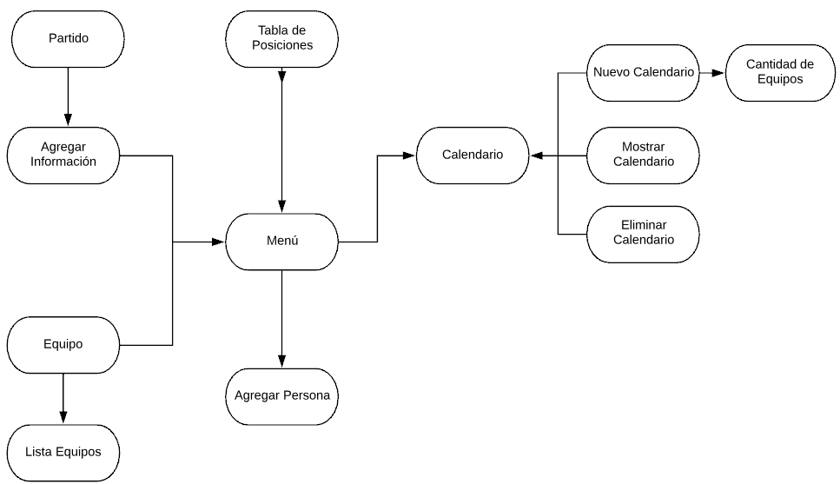

**Menú**

|  |  |
| --- | --- |
| **Usuario** | **Sistema** |
| *Calendario* | Aparece una nueva ventana con múltiples opciones. |
| *Tabla de Posiciones* | Aparece la tabla de posiciones de los equipos en el actual torneo. |
| *Agregar información* | Aparece una ventana con múltiples campos. |
| *Equipos* | Aparece una nueva ventana con múltiples opciones. |
| *Agregar Persona* | Aparece una ventana con múltiples campos. |

**Calendario**

|  |  |
| --- | --- |
| **Usuario** | **Sistema** |
| *Nuevo Calendario* | Se abre una nueva ventana. |
| *Mostrar Calendario* | Muestra el Calendario actual creado. |
| *Eliminar Calendario* | Elimina el Calendario actual creado. |

**Nuevo Calendario**

|  |  |
| --- | --- |
| **Usuario** | **Sistema** |
| *Cantidad de Vueltas* | Despliega una lista de opciones. |
| *Sortear* | Se Sortea el calendario, aleatoriamente. |

**Tabla de Posiciones**

|  |  |
| --- | --- |
| **Usuario** | **Sistema** |
| *Muestra Tabla de posiciones* |  |
| *Actualizar* | Actualiza la tabla de posiciones. |

**Agregar Información**

|  |  |
| --- | --- |
| **Usuario** | **Sistema** |
| *Jornada* | Despliega una lista de opciones, (Número de Jornadas del torneo) |
| *Equipo 1* | Despliega una lista de opciones (equipos). |
| *Equipo 2* | Despliega una lista de opciones (equipos). |
| *Goles Equipo 1* | Campo de escritura |
| *Goles Equipo 2* | Campo de escritura |
| *Goleadores Equipo 1* | Campo de escritura |
|  | Campo de escritura |
|  | Campo de escritura |
|  | Campo de escritura |
|  | Campo de escritura |
| *Goleadores Equipo 2* | Campo de escritura |
|  | Campo de escritura |
|  | Campo de escritura |
|  | Campo de escritura |
|  | Campo de escritura |
| *Asistencias Equipo 1* | Campo de escritura |
|  | Campo de escritura |
|  | Campo de escritura |
|  | Campo de escritura |
|  | Campo de escritura |
| *Asistencias Equipo 2* | Campo de escritura |
|  | Campo de escritura |
|  | Campo de escritura |
|  | Campo de escritura |
|  | Campo de escritura |
| *Tarjetas Amarillas Equipo 1* | Campo de escritura |
|  | Campo de escritura |
|  | Campo de escritura |
|  | Campo de escritura |
|  | Campo de escritura |
| *Tarjetas Amarillas Equipo 2* | Campo de escritura |
|  | Campo de escritura |
|  | Campo de escritura |
|  | Campo de escritura |
|  | Campo de escritura |
| *Tarjetas Rojas Equipo 1* | Campo de escritura |
|  | Campo de escritura |
|  | Campo de escritura |
|  | Campo de escritura |
|  | Campo de escritura |
| *Tarjetas Rojas Equipo 2* | Campo de escritura |
|  | Campo de escritura |
|  | Campo de escritura |
|  | Campo de escritura |
|  | Campo de escritura |
| *Posición del balón Equipo 1* | Campo de escritura |
| *Posición del balón Equipo 2* | Campo de escritura |
| *Jugador del Partido (MVP)* | Campo de escritura |

**Equipos**

|  |  |
| --- | --- |
| **Usuario** | **Sistema** |
| *Equipo 1* | Aparece una Nueva Ventana |
| *Equipo 2* | Aparece una Nueva Ventana |
| *Equipo 3* | Aparece una Nueva Ventana |
| *Equipo 4* | Aparece una Nueva Ventana |
| *Equipo 5* | Aparece una Nueva Ventana |
| *Equipo 6* | Aparece una Nueva Ventana |
| *Equipo 7* | Aparece una Nueva Ventana |
| *Equipo 8* | Aparece una Nueva Ventana |

**Equipo 1-8**

|  |  |
| --- | --- |
| **Usuario** | **Sistema** |
| *Lista de Directivos* |  |
| *Lista del Staff Técnico* |  |
| *Lista de Jugadores* |  |

**Agregar Persona**

|  |  |
| --- | --- |
| **Usuario** | **Sistema** |
| *Nombre* | Campo de escritura |
| *Apellido* | Campo de escritura |
| *Edad* | Campo de escritura |
| *ID* | Campo de escritura |
| *Profesión* | Despliega una lista de opciones (Directivo, Técnico, Jugador) |

**Diagrama de Clases**

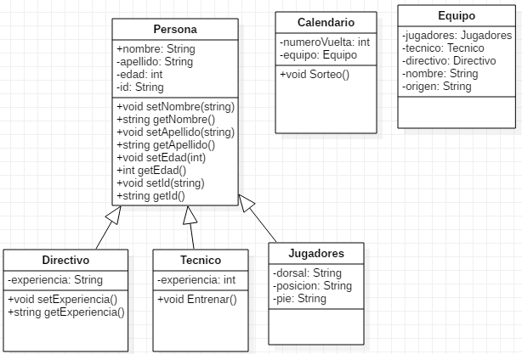

**Requerimientos Funcionales**

|  |  |
| --- | --- |
| *Calendario* |  |
| *Tabla de posiciones* |  |
| *Datos de los partidos* |  |
| *Información por cada equipo* |  |
| *Ingreso de nuevos datos* |  |